
5 класс
УГД
Урок 5

Ребята, доброе утро!!!
. Запишите в тетрадь
Седьмое октября
Классная работа

Тема: Животный и растительный мир Донбасса
Цель: сформировать первичные знания о разнообразии растительного и животного мира на территории Донецкой области; рассмотреть факторы влияния на их распространения.
Задание 1 .Проработать нижеизложенный материал
Растительный мир.
Растения являются важнейшими компонентами природы. Они определяют общий вид территории, влияют на другие компоненты, играют большую роль в жизни человека.
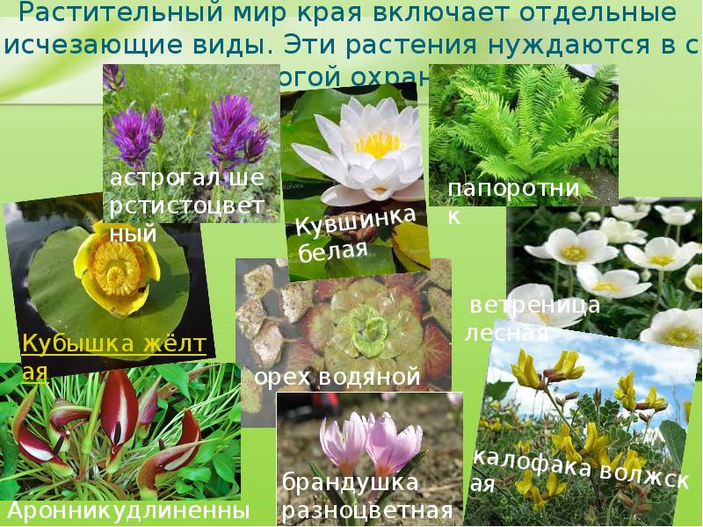
Растения существуют на земле не изолировано, а в виде закономерных соединений естественных компонентов, характерных для определенной географической территории.
Состав растений определяется соотношением тепла и влаги в разные периоды года. Поэтому на территории нашего края значительное разнообразие растительных сообществ.
Растительный мир Донецкой области представлен степными, лесостепными и пойменными представителями флоры. На территории области отмечено 1870 видов флоры, которая составляет около 40 % видов, которые встречаются в Украине.
Характерной чертой флоры нашего края является значительный перевес травянистых растений (89,3 %) над деревьями и кустарниками. Среди травянистых растений распространены преимущественно многолетние виды.
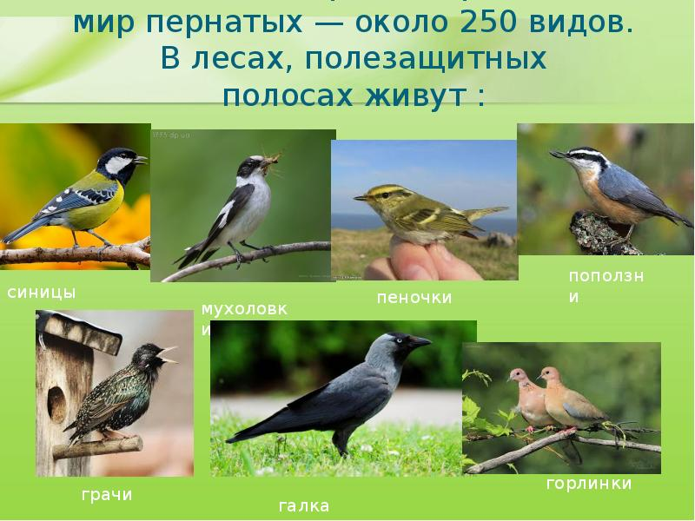
Когда-то почти весь Донецкий кряж был покрыт дубовыми лесами с примесью граба, вяза, клена, ясеня. Об этом так же свидетельствуют названия населенных пунктов – Ясиноватая, Стародубовка, Ольховатка, Калиновка, Грабово, Терновка.
По долинам рек росли ивы и тополь-осокорь, встречалась береза. Возвышенные места были заняты густыми зарослями из широколиственных деревьев и кустарников: терна, боярышника, шиповника, дикой груши и яблони, бересклета.
Сегодня для области характерны два типа растительности: степная и лесная. На юге и востоке области господствуют степи, на севере и Донецком кряже – степи и байрачные леса.
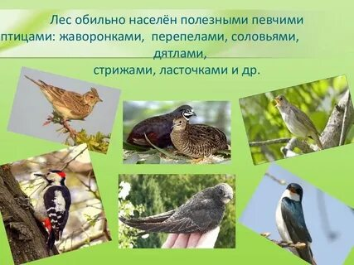
Леса нашего края более чем наполовину представлены искусственными насаждениями, а остатки древнего леса можно найти только кое-где по правому берегу Северского Донца – вСлавянском и Краснолиманском районах. На правом берегу преобладают лиственные породы: дуб, ольха, тополь, вяз, осина.
Среди кустарников преобладают тёрн, калина, шиповник, желтая и белая акации, рябина, бересклет. В лесах много съедобных грибов: маслят, сыроежек, подосиновиков, груздей. Есть и ядовитые: мухомор,
бледная поганка. На левом берегу Северского Донца тянутся хвойные сосновые леса. На меловых кручах Северского Донца растет меловая сосна –
реликтовое растение. Всего несколько сотен деревьев сохранилось здесь с давних времен.
Современная лесная растительность занимает незначительные площади, в средине ХХ века лесная растительность занимала 3 % территории. Сейчас - 7,6 %, но этого недостаточно.
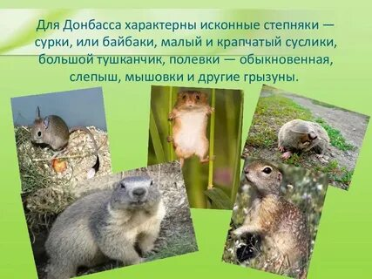
Наш край – пионер степного лесоразведения. В 1892 г. по инициативе ученого-почвоведа В. В. Докучаева была организована экспедиция по изучению различных способов ведения лесного и водного хозяйства в степи. Так появился Великоанадольский лес.
Его основателем был лесничий В. Е. Графф. До сих пор сохранились деревья, посаженные им в 1845 г.
Вдоль сельскохозяйственных полей, шоссейных и железных дорог тянутся защитные лесополосы из белой акации, тополя, клена, рябины, абрикоса.
Берега водоемов нашего края отличаются многообразием растительного мира. По берегам болот и озер на севере нашей области встречается вечнозеленое растение плаун заплавный.
Он потомок растений, которые росли здесь 200 миллионов лет тому назад. В верховьях реки Волчьей растет аир болотный.
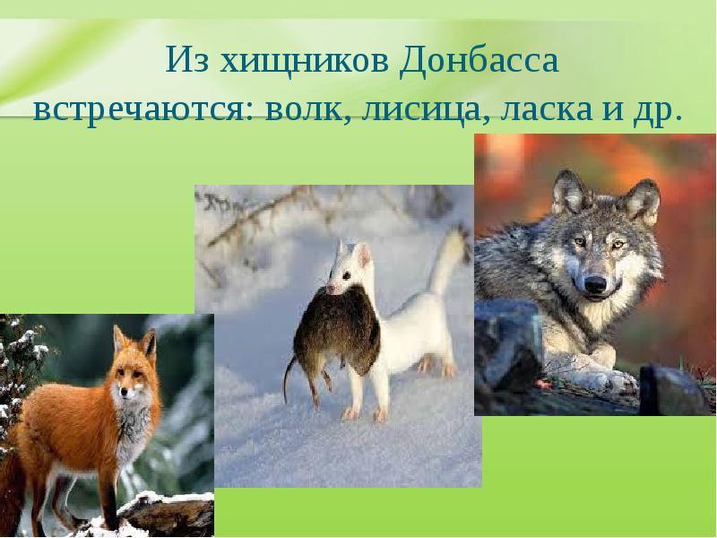
Его завезли монголо-татары. Он размножается только корневищами, спрятанными в илистой почве под водой. По берегам многих водоемов
находятся мощные заросли тростника, камыша, рогоза. Во влажных местах можно встретить пурпурные цветы иван-чая, конский щавель, алтей, осоку, мяту австрийскую.На поверхности водоемов растут: водяная лилия, кувшинка, ряска, сусака, стрелолист, ежеголовник.
Степная растительность представлена разнотравно-типчаковоковыльными, типчаково-ковыльными и полынно-злаковыми степями.
Задание 2. Смотри презентацию по теме, по ссылке
Животный и растительный мир Донбасса - презентация...
yslide.ru›…zhivotnyj-i-rastitelnyj-mir-donbassa

Задание 3. Смотри видео по теме, по ссылке https://youtu.be/F-_8_2KHEiU
Домашнее задание: Подготовить в тетради письменное сообщение о растениях и животных (по 3- 5 видов ), занесенных в Красную книгу Донбасса. КРАТКО!!!!

Задание, выполненное в письменном виде, должно быть сфотографировано или от-сканировано и отправлено в виде файла. Для обратной связи можно использовать электрон-ную почту ver.stepanenko2013@yandex.com, социальные сети ВК.

